T distribution

在[概率论](https://baike.baidu.com/item/%E6%A6%82%E7%8E%87%E8%AE%BA/829122)和[统计学](https://baike.baidu.com/item/%E7%BB%9F%E8%AE%A1%E5%AD%A6/1175)中，学生***t*-分布**（*t*-distribution），可简称为*t*分布，用于根据小样本来估计呈[正态分布](https://baike.baidu.com/item/%E6%AD%A3%E6%80%81%E5%88%86%E5%B8%83)且方差未知的总体的均值。如果总体方差已知（例如在样本数量足够多时），则应该用正态分布来估计总体均值

如果X1，X2，XN都是不知道mean 和·variance 的normal distribution 的随机样本，那么随机变量

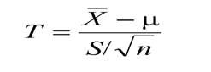有着有着n-1自由度（degree of freedom）的t distribution

X是平均变量（sample mean），s是随机样本的standard deviation（样本方差的根号），不知道normal distribution 和mean那么

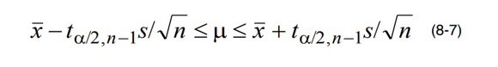

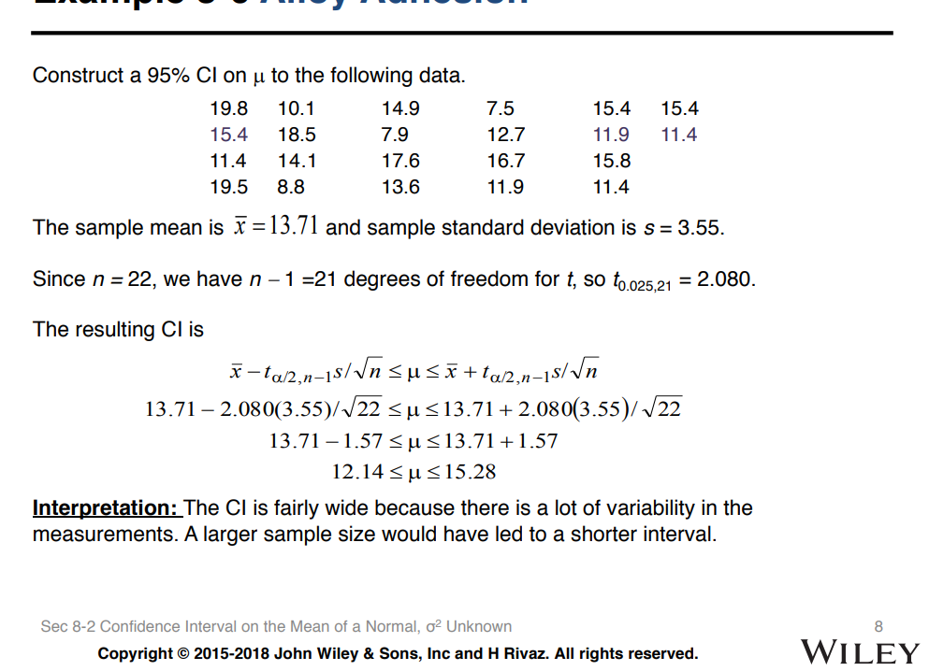

知道variance的

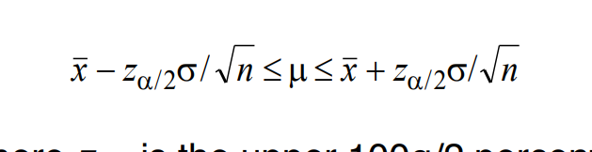

样本容量大的

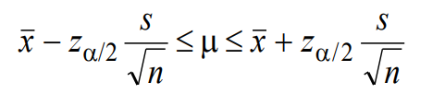

如果X1，X2,…..,XN是有着 的normal distribution的random variable，然后让作为sample variance.那么random variable

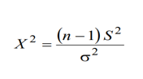有着 伴随着n-1自由度

